Приложение к постановлению Администрации
Тутаевского муниципального района
от _____________ № ________

Типовые архитектурные решения нестационарных торговых объектов (киоск, торговый павильон, остановочно-торговый модуль) для размещения на территории
городского поселения Тутаев
- Размещение нестационарных торговых объектов (далее - НТО)
Размещение НТО должно соответствовать градостроительным условиям использования территории, требованиям технических регламентов, в т.ч. санитарно-эпидемиологическим, экологическим требованиям, требованиям государственной охраны объектов культурного наследия, требованиям пожарной безопасности и другим требованиям федерального и регионального законодательства.
Внешний вид и оформление НТО необходимо выполнять в соответствии с предложенными вариантами внешнего вида киосков, торговых павильонов и их размерами, согласно Приложению к настоящим типовым архитектурным решениям нестационарных торговых объектов (киоск, торговый павильон, остановочно-торговый модуль) для размещения на территории городского поселения Тутаев.
- Площадка для размещения НТО
НТО располагаются в соответствии со схемой размещения нестационарных торговых объектов на территории городского поселения Тутаев. Площадка для размещения НТО должна иметь твердое покрытие (цвет покрытия и размеры площадки устанавливаются схемой благоустройства согласованной с главным архитектором Администрации Тутаевского муниципального района).

- Границы благоустройства
Границы благоустройства устанавливаются в зависимости от типа сооружений с учетом особенностей территории, на которой планируется размещение НТО
для киосков:
2 м от лицевого фасада
1 м от боковых фасадов
1 м от заднего фасада
для павильонов:
3 м от лицевого фасада
1 м от боковых фасадов
1 м от заднего фасада

- Карниз
Карниз представляет собой набор из трех профилей прямоугольного сечения, консольно прикрепленных к корпусу НТО.

- Козырек
Технический элемент, выполненный в современном стиле из стекла и стали. Крепится на выносных элементах, которые в свою очередь, прикреплены к нижнему поясу карниза. Форма козырька может быть С – образной и располагаться по основному и боковым фасадам, либо устраиваться только на стене, где расположен главный вход или окно для выдачи товара.
При большой длине НТО допускается устраивать козырек только над главным входом.

- Кровля
Крыша киоска выполнена односкатной с уклоном на заднюю часть, что обеспечивает беспрепятственную уборку в зимнее время. Конструкция скрыта в верхней части объема (карниза). С помощью такого подхода постройка получает все функции скатной кровли без увеличения высоты и изменения внешнего облика НТО.
- Рольставни
Установка рольставней осуществляется над всем витринным остеклением объекта. Монтаж выполняется коробом внутрь, такое решение позволяет избежать конфликта в визуальном отношении основного декоративного карниза и коробов рольставней. Окраска защитных элементов осуществляется в тот же цвет, что и основной объект НТО.
Направляющие рольставней скрыты за декоративными накладками, расположенными на фасаде и углах НТО.

- Остекление
Процент остекления наружных витрин должен составлять 40-50% от общей площади поверхности стен объекта, в зависимости от реализуемой продукции.
Витрины выполнены с горизонтальным поясом жесткости. Визуальное исполнение остекления не имеет каких - либо ограничений, единственным требованием является соблюдение цветового единства решения переплетов и общего объема.

- Название
Название торгового павильона располагается под фризом, крепится непосредственно к его плоскости без дополнительных подложек и плоскостей. Не допускается установка названия на торцах объекта.
Вынос букв на консольной связи не рекомендуется и должен применяться только при устройстве контражурной подсветки.
При наличии фирменного стиля или логотипа их необходимо размещать без отрицательного влияния на внешний вид объекта.
При отсутствии фирменного логотипа или коммерческого шрифта торговой точки для написания названия необходимо использовать бесплатную гарнитуру PTSerif.
Максимальная высота букв не должна быть больше 300 мм.,
Название НТО должно располагаться на центральной оси объекта и не превышать одну треть длины фриза.
Необходимо использовать плоские буквы из металла или пластика, либо буквы
с контражурной подсветкой (лицевая и боковые стороны выполнены из металла, подсветка расположена внутри, за счет чего каждая буква обрамляется световым ореолом).
При использовании контражурной подсветки допускается использовать только белый холодный оттенок свечения.
Цветовое решение вывесок должно гармонировать с цветовым решением фасадов.

- Цветовое решение
Цветовое решение фасадов НТО согласовывается с главным архитектором Администрации Тутаевского муниципального района в зависимости от окружающей среды и окраски зданий согласно приложенному паспорту цветовых решений.

- Режимная табличка для НТО
Режимная табличка должна располагаться лицевой стороной в одной плоскости с главным фасадом. Возможна установка непосредственно перед окошком выдачи товара, если это возможно. Основной объем режимной таблички не должен включать в себя никаких дополнительных декоративных элементов. Размер режимной таблички должен быть не более 400 x 600 мм.

- Рекламное поле
На торцевых фасадах НТО возможно размещение рекламных конструкций малого формата с размерами рекламного поля не более 1200 x 1800 мм.

- Благоустройство территории
Территорию вблизи объектов НТО рекомендуется выполнять из элементов мощения. Озеленение площади как элемент благоустройства и ландшафтной организации территории должно носить мобильный характер - (посадка растений в специальные переносимые емкости на летний период). Наличие освещения и пандуса для маломобильных групп населения. В границах благоустроенной территории устанавливается урна емкостью не менее 10 л.

- Подсветка
Декоративная подсветка НТО располагается на вертикальных элементах выступающей обшивки и нижнему поясу карниза. Цветовая температура свечения должна быть от 6000 – 6500К. Допускается контражурная подсветка названия НТО.
Для цветового решения фасадов при отсутствии специальных рекомендаций предлагается использовать универсальные цвета, указанные в документации к НТО.

- Остановочный навес
Остановочный навес выполняется из литого поликарбоната по металлической раме на пяти опорах совместно с киоском 3х4м и на 9 опорах совместно с киоском 5х6м.
На карниз крепятся название остановки и номера маршрутов городского транспорта.
Скамья крепится к опорам на металлической основе.
Остановочный навес устанавливается путем заглубления в землю.

Приложение к
Типовым архитектурным решениям нестационарных
торговых объектов (киоск, торговый павильон,
остановочно-торговый модуль) для размещения
на территории городского поселения Тутаев

Варианты внешнего вида киосков и торговых павильонов (правый берег)

Киоск 3 х 4 м
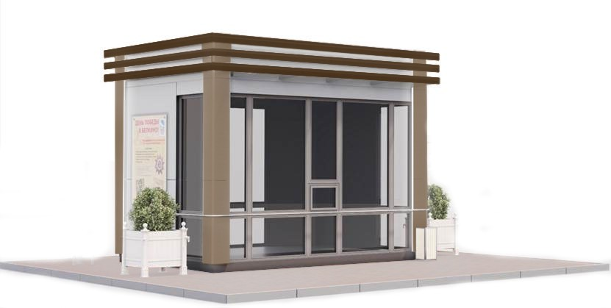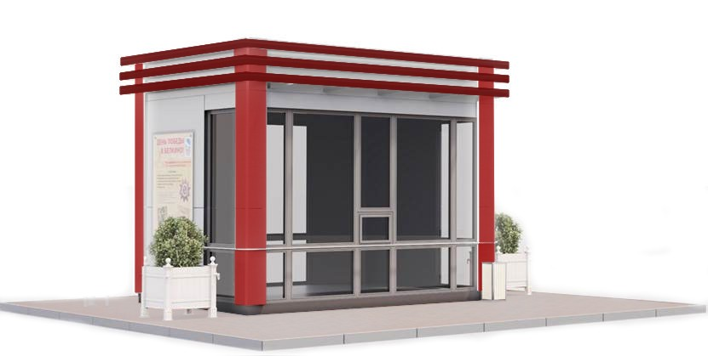

Павильон 5 х 6 м
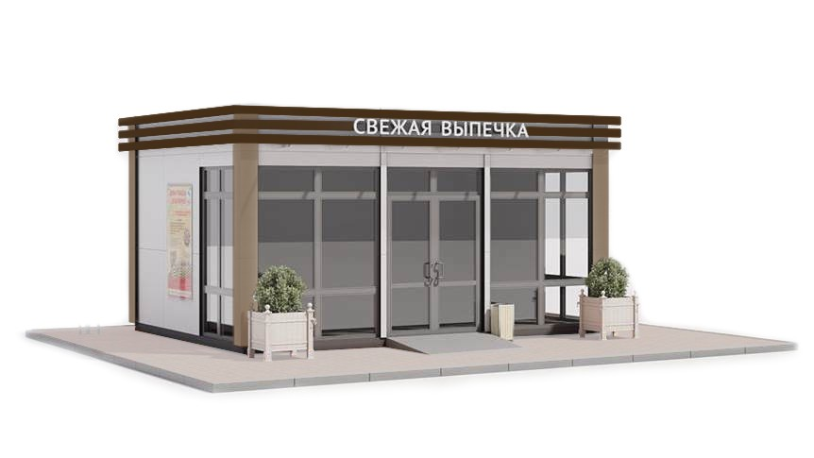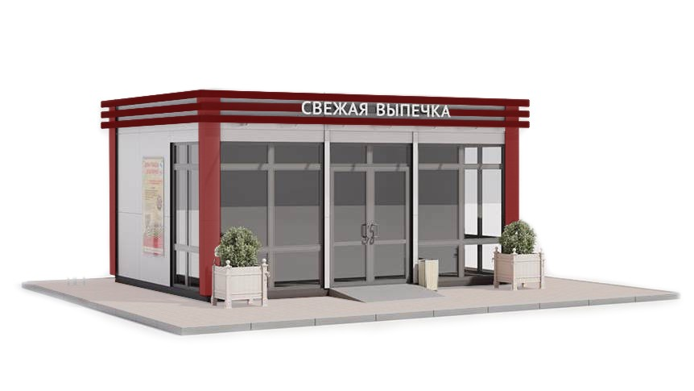

Размеры киоска 3 х 4 м

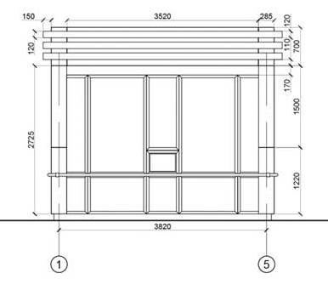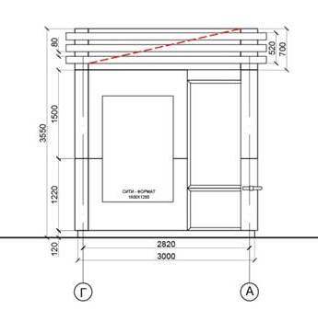

Крепление профилей к корпусу НТО
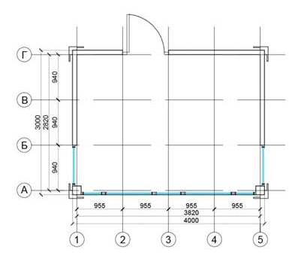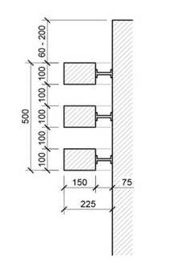

Размеры павильона 5 х 6 м

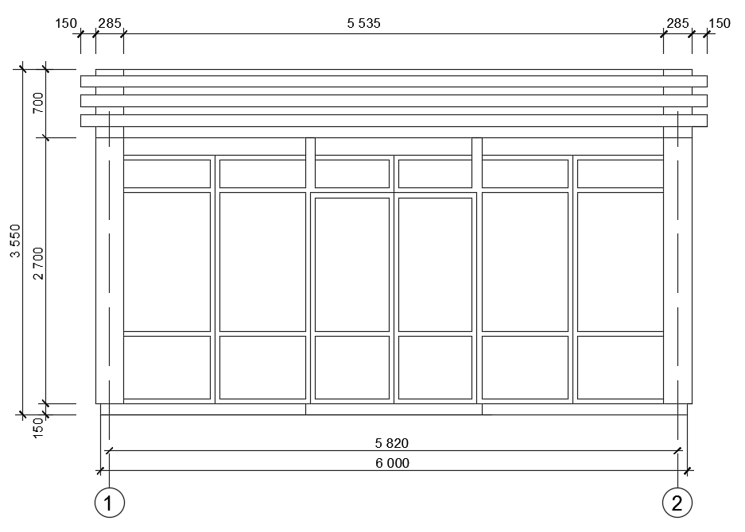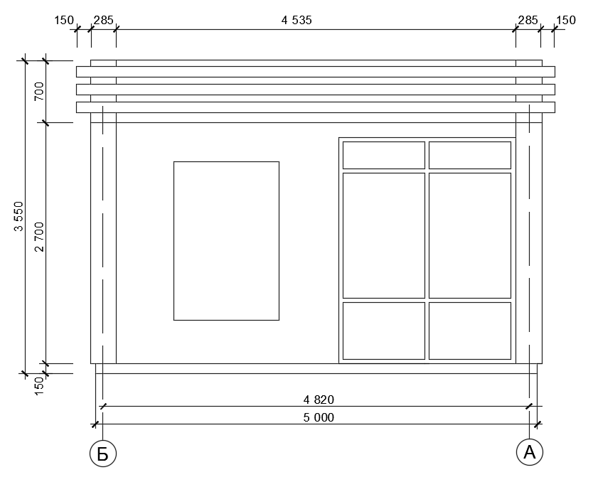

Крепление профилей к корпусу НТО
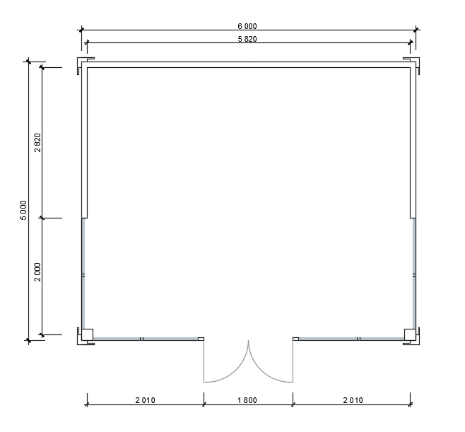

Варианты внешнего вида торгового павильона 5 х 6 м с остановочным навесом

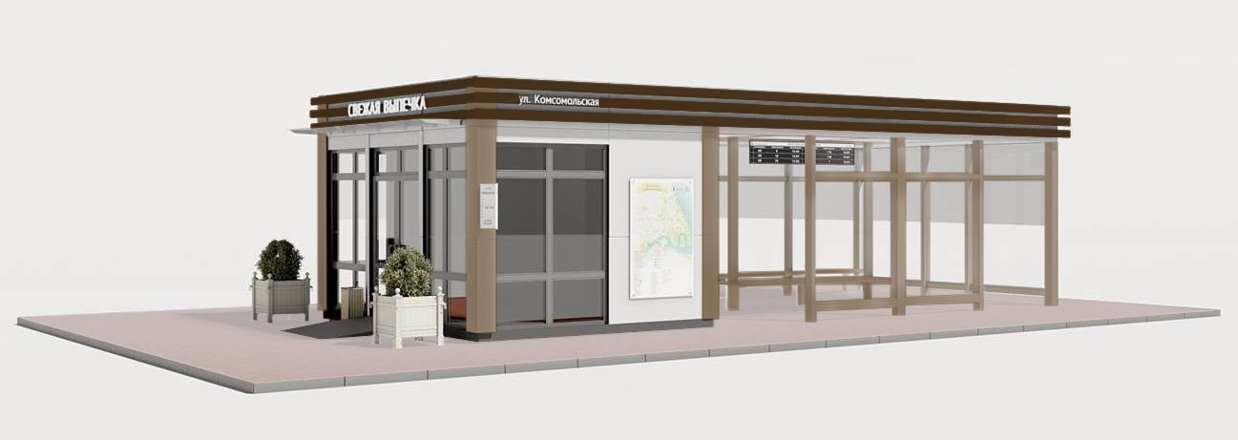

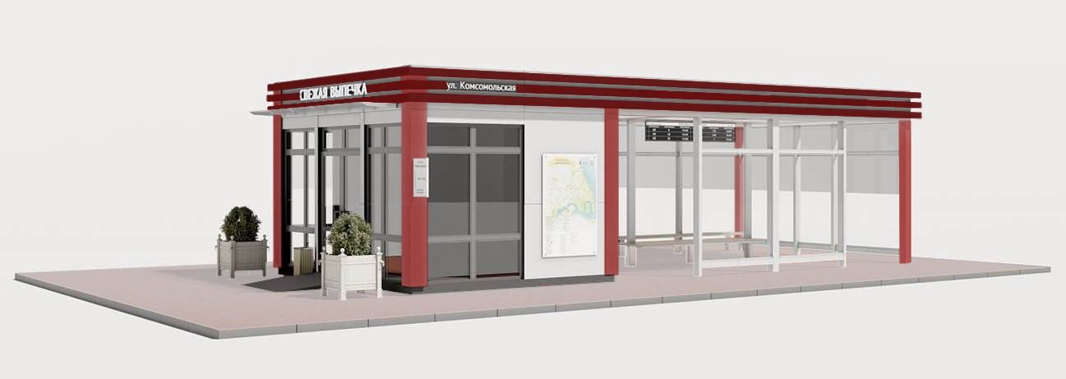

Варианты внешнего вида торгового павильона 3 х 4 м с остановочным навесом

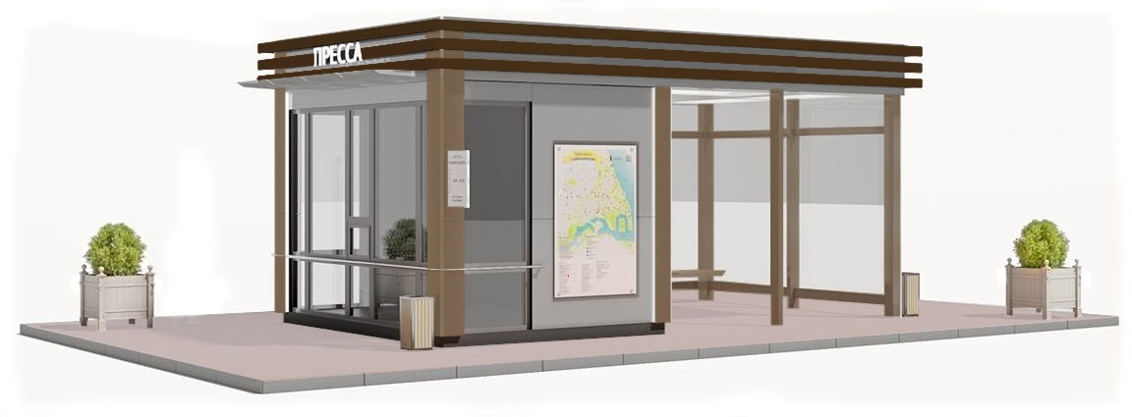

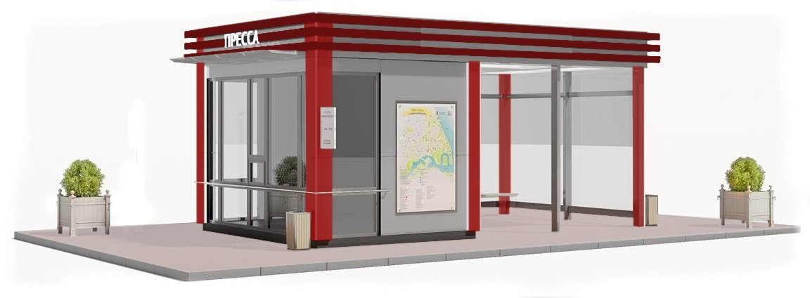

Паспорт цветового решения фасадов НТО (правый берег)

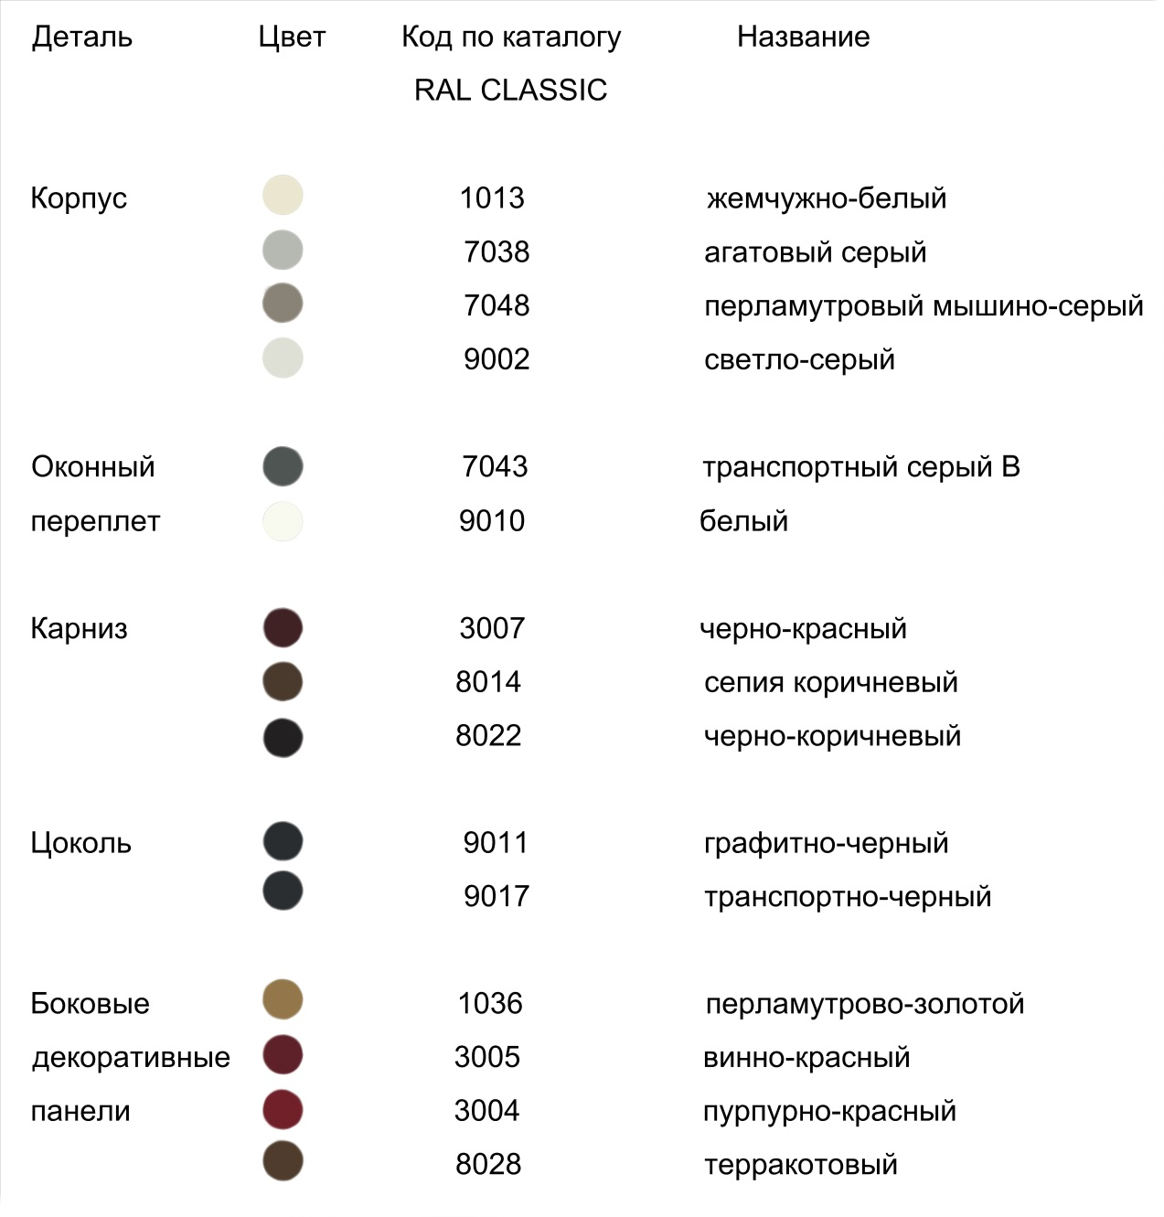

Рекомендации к выбору цветосочетаний:

Для НТО рекомендуется сочетание светлого корпуса с темным карнизом и темными переплетами, а с темным корпусом светлый карниз и белый переплет.
*Представленный цвет может незначительно отличаться при печати или на мониторе.

Варианты внешнего вида киосков и торговых павильонов (левый берег)

Киоск 3 х 4 м

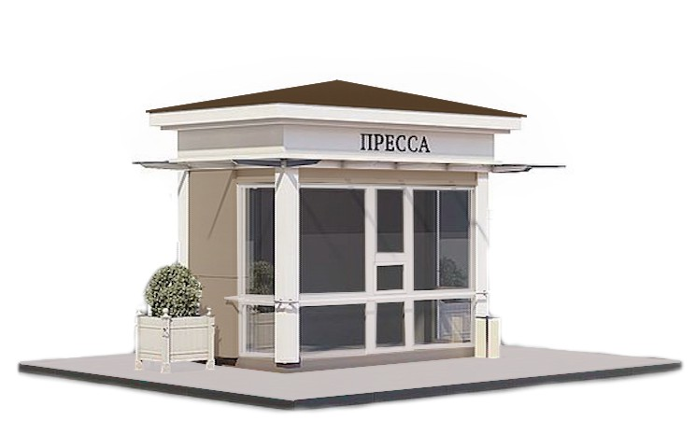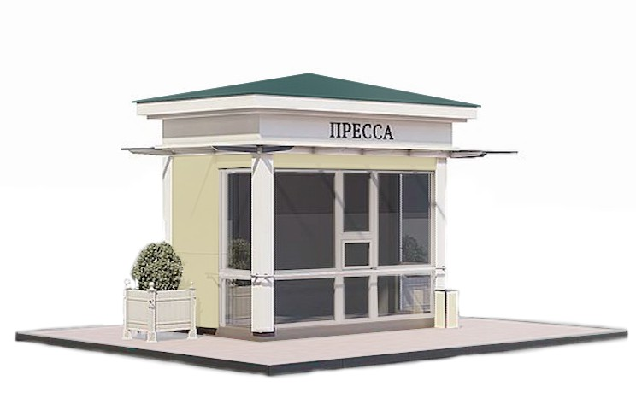

Павильон 5 х 6 м

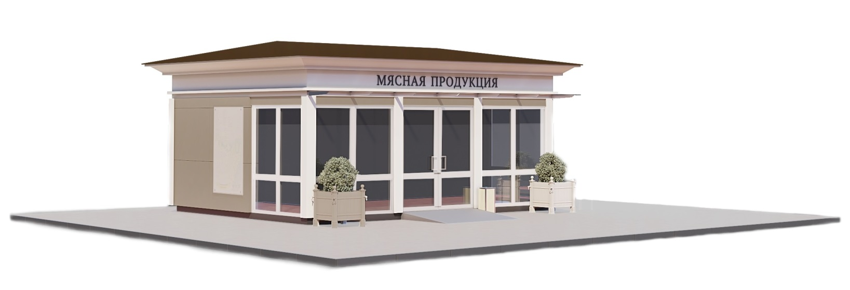

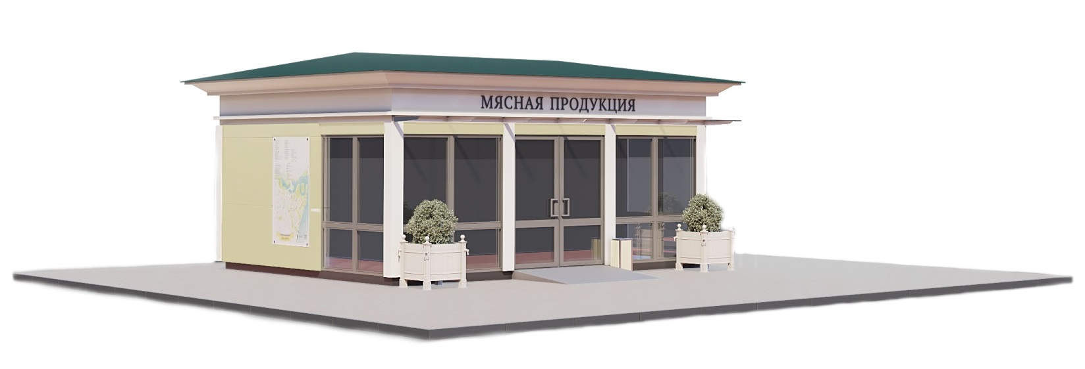

Паспорт цветового решения фасадов НТО (левый берег)

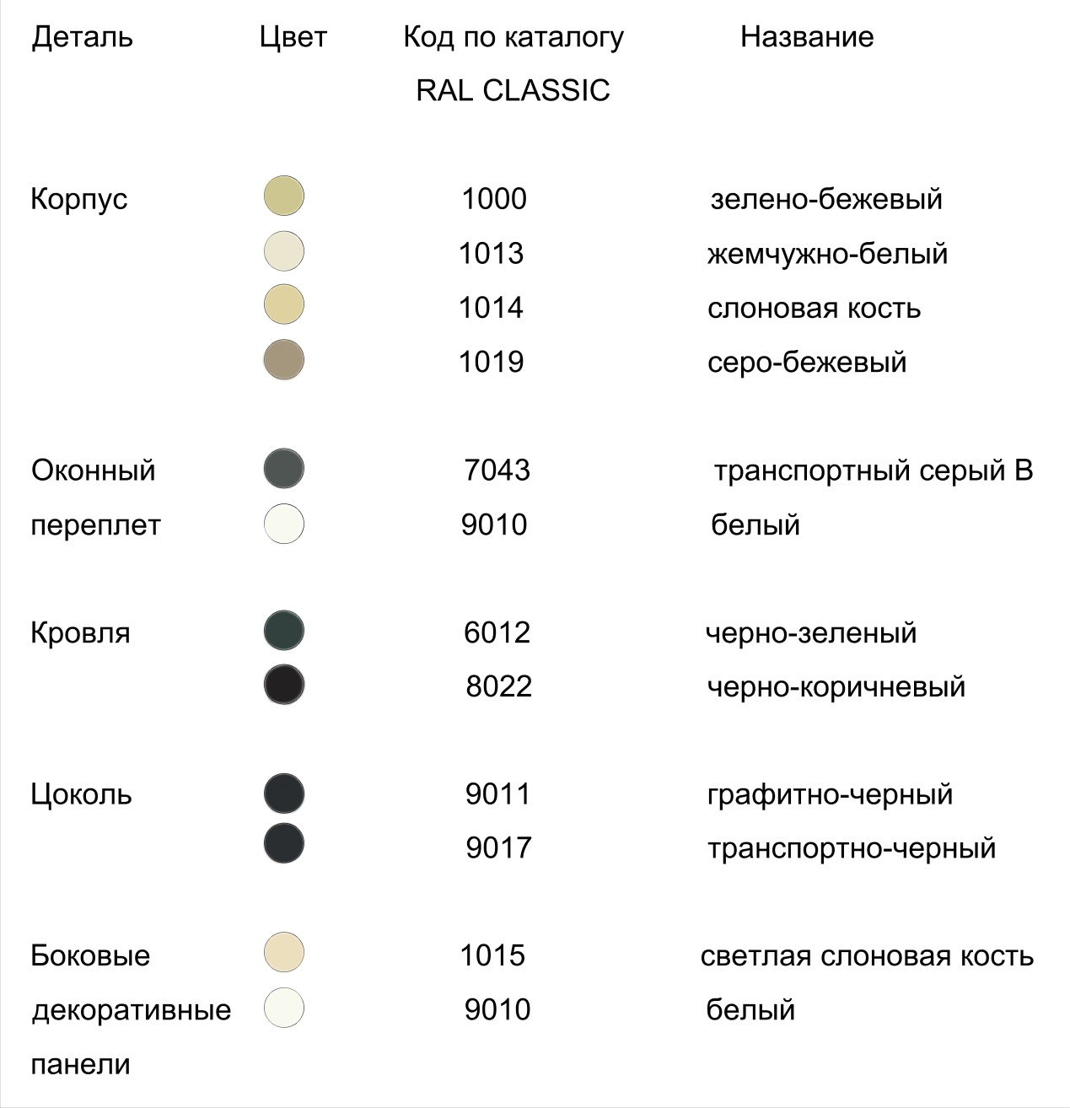

Рекомендации к выбору цветосочетаний:

Для НТО рекомендуется сочетание светлого корпуса с темным карнизом и темными переплетами, а с темным корпусом светлый карниз и белый переплет.
*Представленный цвет может незначительно отличаться при печати или на мониторе.

